提出先：新潟地域連携コミュニティ事務局（n-community@ge.niigata-u.ac.jp） 様式4-3

ホームページ情報提供シート(次頁に記載例があります）
提出日 | 令和 年 月 日
機関名
担当者名  及び連絡先 | 氏名 TEL  E-mail
部会名 | ※掲載するカテゴリーを選択してください  □情報共有部会 □教育部会 □企業・学生交流部会
掲載タイトル
※60文字以内
掲載本文
※行を増やしても次頁にわたっても構いません。

※表記上の指示事項があれば記載してください。※画像データにキャプションをつける場合、ここに記載してください。
参照先リンクの有無 | □無 □有  （リンク先URL： ）
画像データの  掲載有無  ※画像は本文の下に掲載します。最大５つまで。 | □無 □有  ファイル名：①  ②  ③  ④  ⑤
関連資料の  ダウンロード有無 | □無 □有（有の場合、資料名とファイル名を記載してください）  ①資料名： ファイル名：  ②資料名： ファイル名：
本件問合せ先  ※記事の末尾に掲載します | ※機関名、部署、担当者名、連絡先（E-mail 、電話等）  E-mail  電話
※画像データ、ダウンロード用ファイルを添付してお送りください。
ホームページ情報提供シート（記載例） 様式4-3
提出日 | 令和 年 月 日
機関名
担当者名  及び連絡先 | 氏名 TEL  E-mail
部会名 | ※掲載するカテゴリーを選択してください  ■情報共有部会 □教育部会 □企業・学生交流部会
掲載タイトル  ※60文字以内 | 新潟地域連携シンポジウム「学んでよし、働いてよしの新潟に向けて」  を開催しました。
掲載本文  ※行を増やしても次頁にわたっても構いません。  ※表記上の指示事項があれば記載してください。※画像データにキャプションをつける場合、ここに記載してください。 | 令和2年ＭＭ月ＤＤ日（月）、新潟地域連携シンポジウム「学んでよし、働いてよしの新潟に向けて」を○○大学で開催しました。当日は  ○○大学△△活動委員会は、～～～～～、～～～～を＊＊＊＊＊＊＊＊＊＊＊＊＊＊＊＊＊＊＊＊＊＊＊＊＊＊＊＊＊＊＊＊＊＊＊＊＊＊＊＊＊＊＊＊＊＊＊＊＊＊＊＊＊＊＊＊＊＊＊＊＊＊＊＊＊＊＊＊＊＊＊＊＊＊＊＊＊＊＊＊＊＊＊＊＊＊＊＊＊＊＊＊＊＊＊＊＊＊＊＊＊＊＊＊＊＊＊＊＊＊＊＊＊＊＊＊＊＊＊＊＊＊＊＊＊＊＊＊＊＊＊＊＊＊＊＊＊＊＊＊＊＊＊＊＊＊＊、今後も連携、協力し活動してまいります。  当日の詳しい内容は、こちらをご覧ください。（※このテキストに★印のリンクを張る）  ①○○大学001.jpg  - のキャプション：○○大学で開催しました  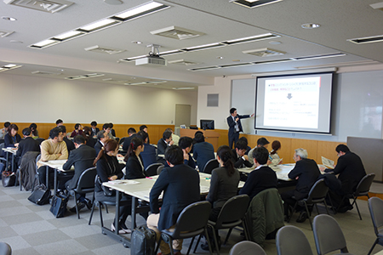②○○大学002.jpg  - のキャプション：グループに分かれて立場の異なる人と意見交換  【関連資料】  「評価項目及び指標」（PDF） （①にリンク）  「評価書」（PDF） （②にリンク）
参照先リンクの有無 | □無 ■有  （★リンク先URL：https://www.****************）
画像データの  掲載有無  ※画像は本文の下に掲載します。最大５つまで。 | □無 ■有  ファイル名：①○○大学001.jpg  ②〇〇大学002.jpg  ③  ④  ⑤
関連資料の  ダウンロード有無 | □無 ■有（有の場合、資料名とファイル名を記載してください）  ①資料名：「評価項目及び指標」ファイル名：hyoukashihyou.pdf  ②資料名：「評価書」 ファイル名：hyouka.pdf
本件問合せ先  ※記事の末尾に掲載します | ※機関名、部署、担当者名、連絡先（E-mail 、電話等）  ○○大学広報室（担当：△△・□□）  E-mail ********@***********************  電話 xxx-xxx-xxxx
※画像データ、ダウンロード用ファイルを添付してお送りください。

